Административное обжалование в строительстве

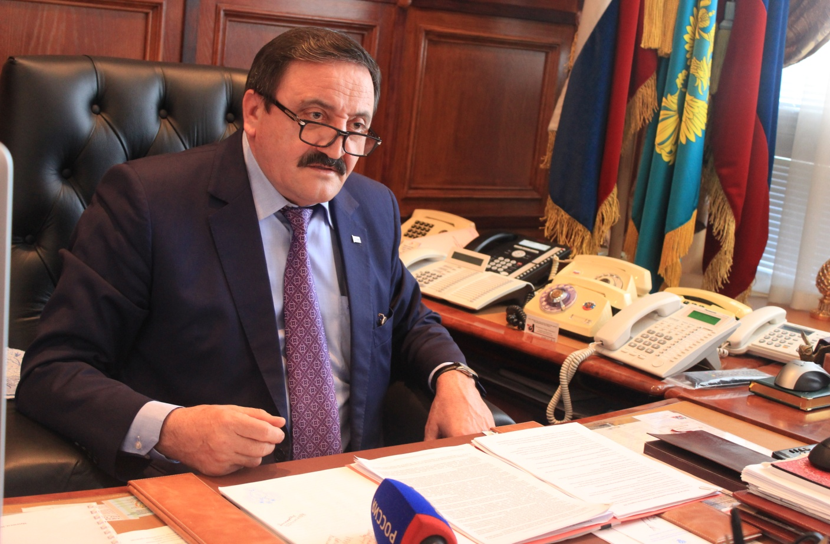
2016 год важен для ФАС России и ее территориальных органов еще и тем, что в этом году серьезно расширился спектр полномочий службы.
В условиях нашей республики одним из существенных моментов в расширении полномочий ФАС явилось наделение службы функциями по административному обжалованию в строительной сфере.
Несмотря на то, что строительная сфера в Дагестане развивается стремительно, темпы возведения жилья ежегодно растут, в этой отрасли все еще много всевозможных бюрократических барьеров, чинимых как чиновниками, так и субъектами естественных монополий.
Теперь же у юридических лиц появилась возможность бороться с неправомерными действиями чиновников и крупных хозяйствующих субъектов в оперативном порядке.

Руководитель Дагестанского УФАС России К. М. Кубасаев
С 2016 года по короткой процедуре статьи 18.1 Закона о защите конкуренции ФАС России рассматривает жалобы на акты, действия (бездействие) уполномоченных в строительстве органов власти и организаций, осуществляющих эксплуатацию инженерных сетей.
Предприниматели могут жаловаться на административные барьеры:
- незаконный отказе в приеме документов;
- предъявление не установленных НПА требований;
- нарушение сроков осуществления процедур;
- понуждение осуществить процедуры за рамками «исчерпывающих перечней».

Жалобы рассматриваются в рамках утвержденных Правительством России исчерпывающих перечней процедур в сферах строительства.
В сфере жилищного строительства перечень утвержден в 2014 году постановлением № 403 и включает 134 процедуры.
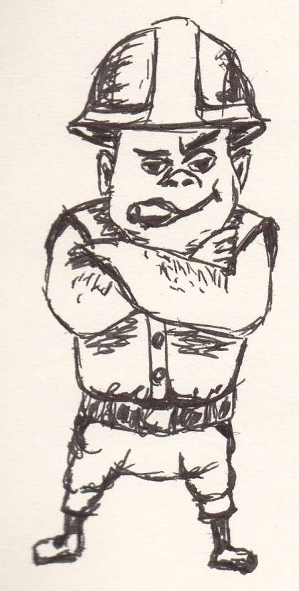

В 2016 году ведется работа по перечням:
- для сетей электроснабжения;
- для сетей водоснабжения и водоотведения;
- для объектов нежилого значения;
+ оптимизируются имеющиеся процедуры.
Обратите внимание!

Согласно 250-ФЗ внесены изменения:
В Закон о защите конкуренции:
- Статья 18.1 – процедура рассмотрения жалоб;
- Статья 23 – выдача предписаний;
В КоАП:
- Статья 14.9.1 и статья 9.21 - ответственность для органов власти и эксплуатирующих сети организаций.
Штрафы: должностные лица – вплоть до дисквалификации; юр. лица – до 1 млн. рублей.
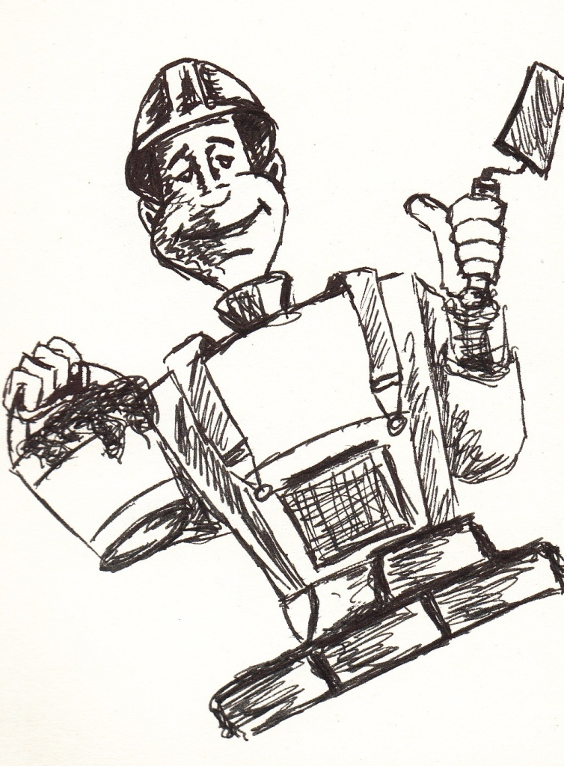
Первые решения
Владимирским УФАС России установлен факт бездействия Муниципального казенного учреждения «МФЦ», через которое предоставляется услуга по выдаче разрешения на строительство, что повлекло затягивание сроков выдачи этого документа.
Псковское УФАС России сочло обоснованной жалобу на нарушение срока внесения изменений в разрешение на строительство Администрацией г. Пскова. Органу власти выдано соответствующее предписание. Кроме того, при рассмотрении материалов были обнаружены признаки препятствования деятельности строительных организаций путем отказа во внесении изменений в разрешение на строительство (нарушение ст. 15 ФЗ «О защите конкуренции»). Администрации г. Пскова будет выдано предупреждение.
Чувашское УФАС России признало Администрацию Мариинско-Посадского городского поселения нарушившей сроки выдачи разрешения на строительство. Нарушителю выдано предписание.
По всем трем жалобам нарушители будут привлечены к административной ответственности. Для чиновников сумма штрафа составит от 3 до 5 тысяч рублей, при повторном нарушении – 30–50 тысяч рублей или дисквалификация на 2 года.

Шаблоны жалоб на действия чиновников и организаций в строительной сфере
На органы власти
ФАС России/ТО ФАС России
адрес:________________________

От___________________________ (наименование организации, место нахождения, почтовый адрес, адрес электронной почты, телефон, факс)

От___________________________ (ФИО индивидуального предпринимателя, место жительства, почтовый адрес, адрес электронной почты, телефон, факс)

от_______№_________

ЖАЛОБА
на акты и (или) действия (бездействие) уполномоченного органа в сфере градостроительных отношений

В соответствии со статьей 18¹ Федерального закона от 26.07.2006
№ 135-ФЗ «О защите конкуренции» прошу рассмотреть настоящую жалобу на ________________(наименование органа власти или иного органа, организации, осуществляющих функции уполномоченного в строительстве органа власти), находящийся по адресу _________ и имеющий почтовый адрес __________, номер телефона _____________, факса _____________(при наличии),адрес электронной почты____________(при наличии)
при осуществлении им в отношении заявителя процедуры __________ (указать наименование), включенной в исчерпывающий перечень процедур в сфере жилищного строительства, который утвержден постановлением Правительства Российской Федерации 30.04.2014 № 403.
По мнению заявителя ___________ (нарушен установленный срок осуществления указанной процедуры; предъявлены требования осуществить процедуру, не включенную в исчерпывающий перечень процедур. Также излагаются доводы заявителя, могут быть указаны время совершения предполагаемого нарушения, требования).
Порядок осуществления процедуры установлен _____________ (указать нормативный правовой акт).
К жалобе прилагаются следующие документы: ______________ (указывается перечень документов).
Подпись заявителя __________ (или его представителя при наличии доверенности).
На юридические лица
ФАС России/ТО ФАС России
адрес:________________________

От______________________________ (наименование организации, место нахождения, почтовый адрес, адрес электронной почты, телефон, факс)

От___________________________ (ФИО индивидуального предпринимателя, место жительства, почтовый адрес, адрес электронной почты, телефон, факс)

от_______№_________

ЖАЛОБА
на действия (бездействие) юридического лица, осуществляющего эксплуатацию инженерных сетей

В соответствии со статьей 18¹ Федерального закона от 26.07.2006
№ 135-ФЗ «О защите конкуренции» прошу рассмотреть настоящую жалобу на ________________(Наименование территориальной сетевой организации по передаче электрической энергии, организации холодного водоснабжения и (или) водоотведения, организации горячего водоснабжения, газораспределительной организации, теплоснабжающей организации), находящуюся по адресу _________ и имеющую почтовый адрес __________, номер телефона _____________, факса _____________ (при наличии),адрес электронной почты ____________(при наличии)
при осуществлении в отношении заявителя процедуры __________ (указать наименование), включенной в исчерпывающий перечень процедур в сфере жилищного строительства, который утвержден постановлением Правительства Российской Федерации 30.04.2014 № 403.
По мнению заявителя ___________ (незаконно отказано в приеме документов или заявлений; предъявлены не установленные требования к заявителю, его документам и информации; нарушен срок осуществления процедуры; предъявлены требования осуществить процедуру, не включенную в исчерпывающий перечень процедур. Также излагаются доводы заявителя, могут быть указаны время совершения предполагаемого нарушения, требования).
Порядок осуществления процедуры установлен _____________ (указать нормативный правовой акт).
К жалобе прилагаются следующие документы: ______________ (указывается перечень документов).
Подпись заявителя __________ (или его представителя при наличии доверенности).

